HR- LSMW로 인사마스터 이름 업로드 방법

Code/기능/메뉴
어플리케이션 | 메뉴/기능/티코드 명 | 설명
SAP-HR | LSMW | 고객업로드
- 상황
  - 중국 인사마스터 內 영문이름 업데이트

이 LSMW(PA30_0002)는 중국인사 담당자의 요구사항으로 생성된 오브젝트입니다.
[요구사항]
- 중국 회사코드(CN10, CN20, CN30) 사원전용
- 개인정보 인포타입(0002) 의 영어이름 변경
- 변경 시작일: 2025.05.01

  - 문의 유형
    - “중국 인사마스터 개인정보 데이터중 영문이름을 2025.05.01날짜로 일괄 업데이트 해주세요”
    - “중국 신규입사자 영문이름을 2025.05.01로 일괄 업로드 해주세요”

사용 방법

업로드파일생성(텍스트파일(.txt)) – (사번, 이름)
1)엑셀파일에 업로드 할 사원의 사번(A열),이름(B열) 작성
2)파일 > 다른이름으로 저장 > 폴더지정 후 저장
파일이름:EN_NAME
파일형식: 텍스트(탭으로 분리)
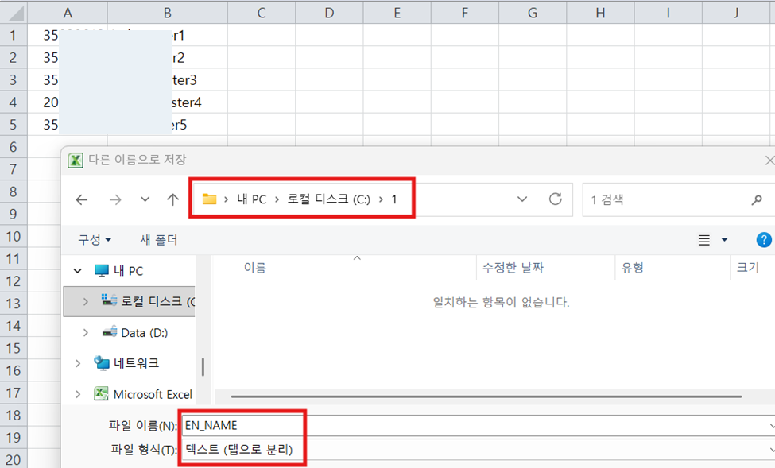

  - T-CODE: LSMW 실행
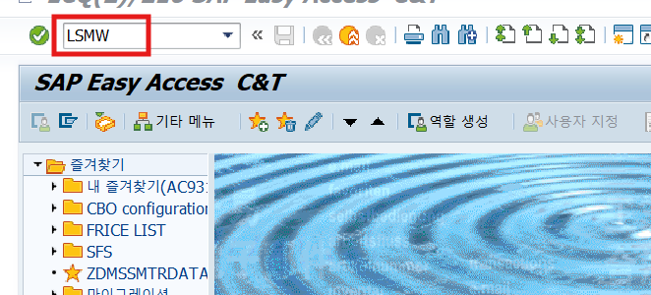

  - 업로드 위한 조건값 입력① 후 실행버튼 클릭②
-Poject: ZHR
-Subproject: 인사마스터 수정
-Object : PA30_0002D(영문이름 업데이트(중국)-별명 복사생성)
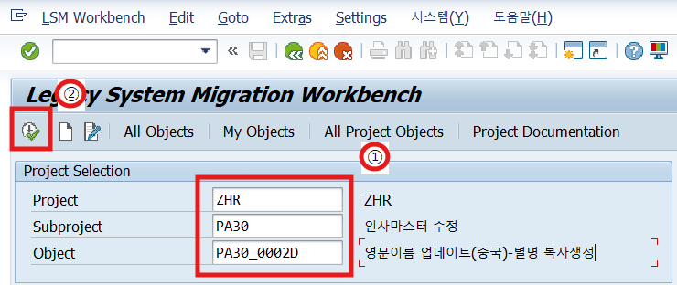

  - Specify Files 선택후 실행버튼
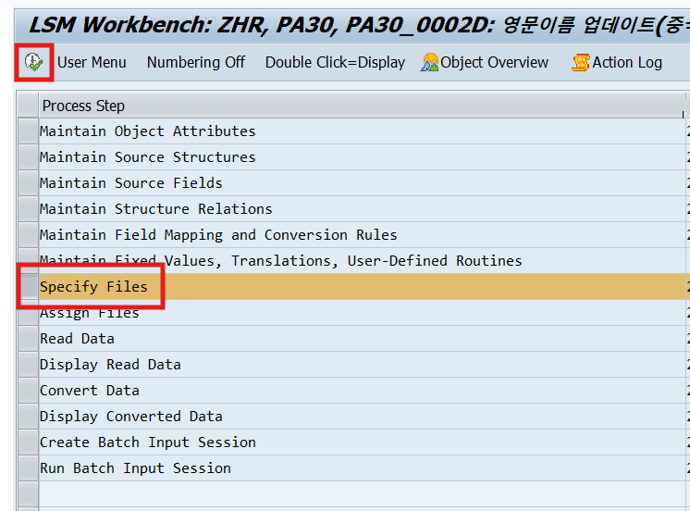

PC에 저장한 Legacy Data 선택
-Specify Files로 들어오면 마지막에 사용된 디렉토리 및 파일이름이 보여지며
현재 업로드 할 파일을 선택 해야함

    - Change모드로 변경 : Display<->Change버튼 클릭
    - 디렉토리 및 파일 라인 더블클릭
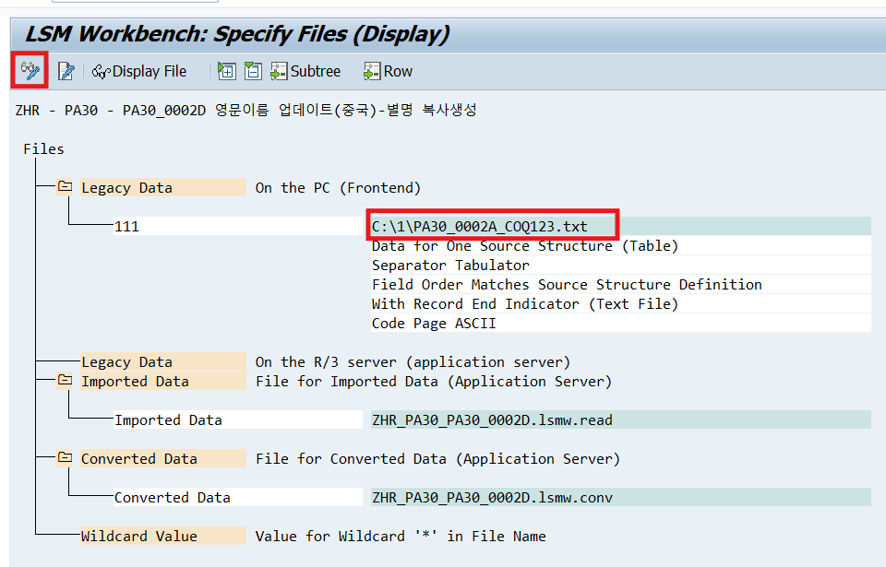

    - 파일 업로드
- File 입력창을 선택하여 업로드할 파일을 탐색
- 3.1에서 생성한 업로드 텍스트 파일 열기(예시에서는 EN_NAME)
- 업로드한 파일의 이름을 지정합니다(이후 이 이름으로 활용)
(예시 : EN_NAME Upload)
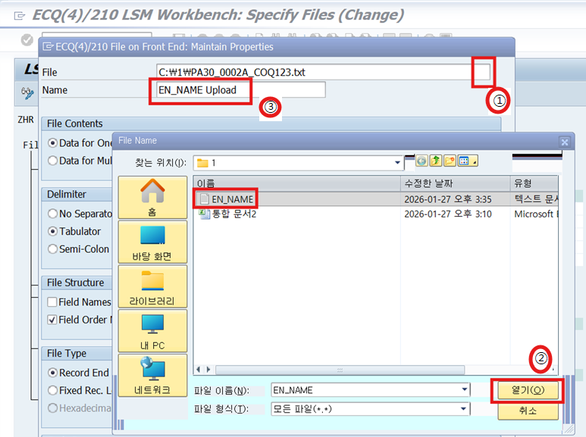

    - 업로드 File과 Name 확인후 확인(체크)버튼 클릭
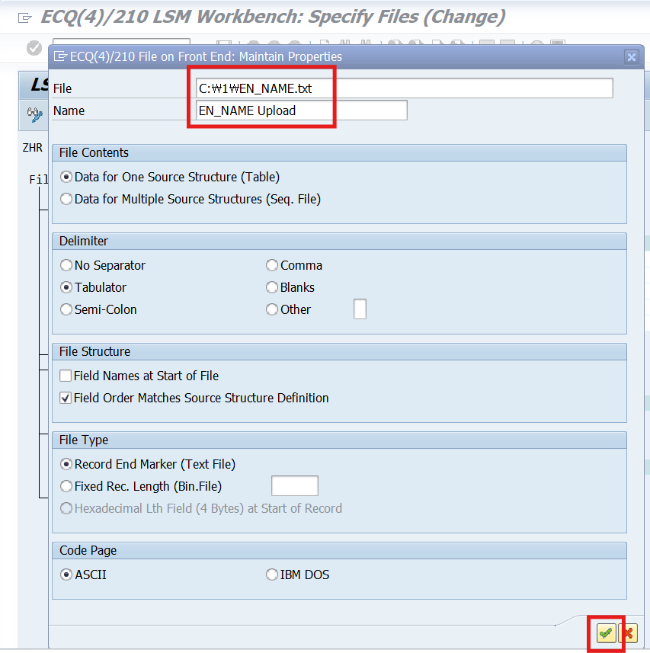

    - Upload파일과 이름변경 확인 후 저장버튼 클릭
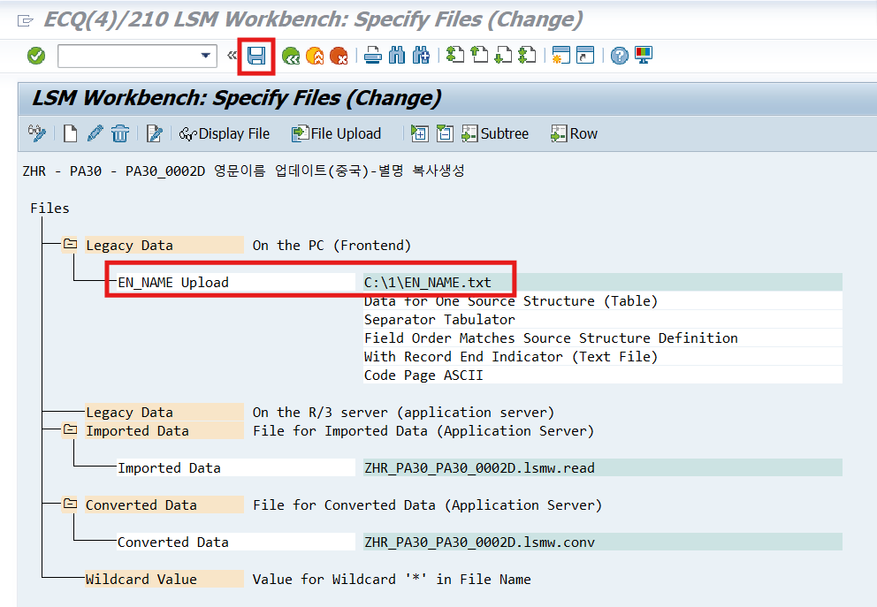

  - Assign Files 선택 후 실행하거나 Assign Files 더블클릭해서 디렉토리 및 업로드 파일 지정확인
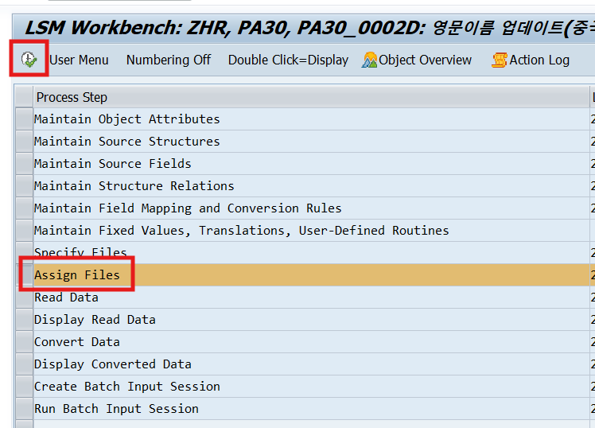
  - 디렉토리 및 업로드 파일 지정확인① 후 back버튼② 눌러서 LSM Workbench 화면으로 이동

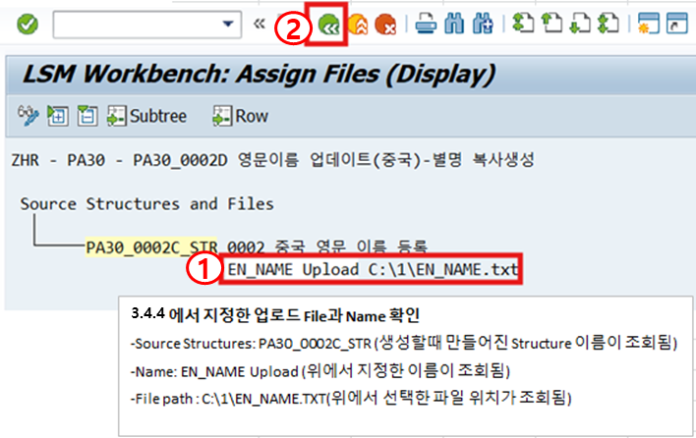

  - Read Data 선택 후 실행버튼
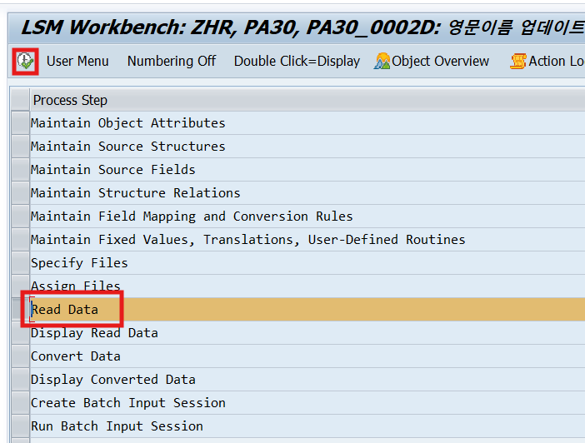
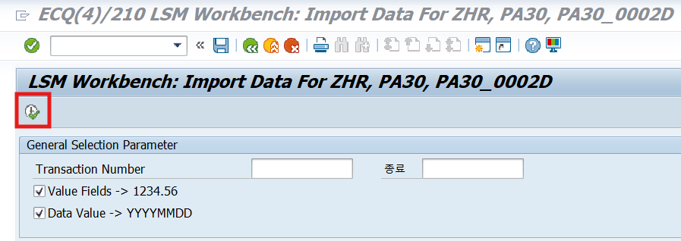

    - 업로드 파일의 Read 권한을 위해 내 결정 저장 – 허용버튼 클릭
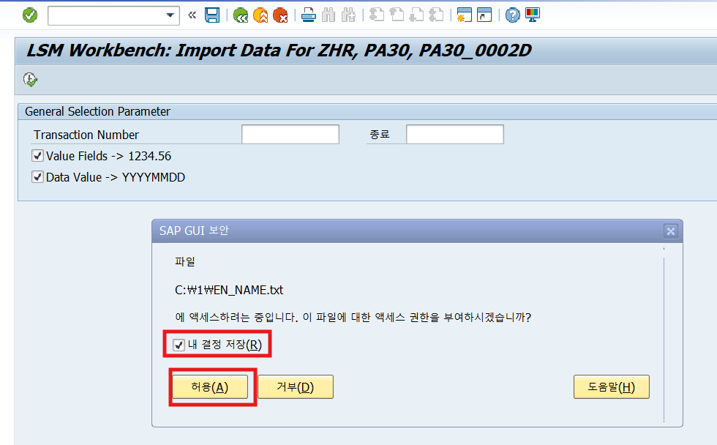

    - Import 정보 확인(Read된 Data 정보)
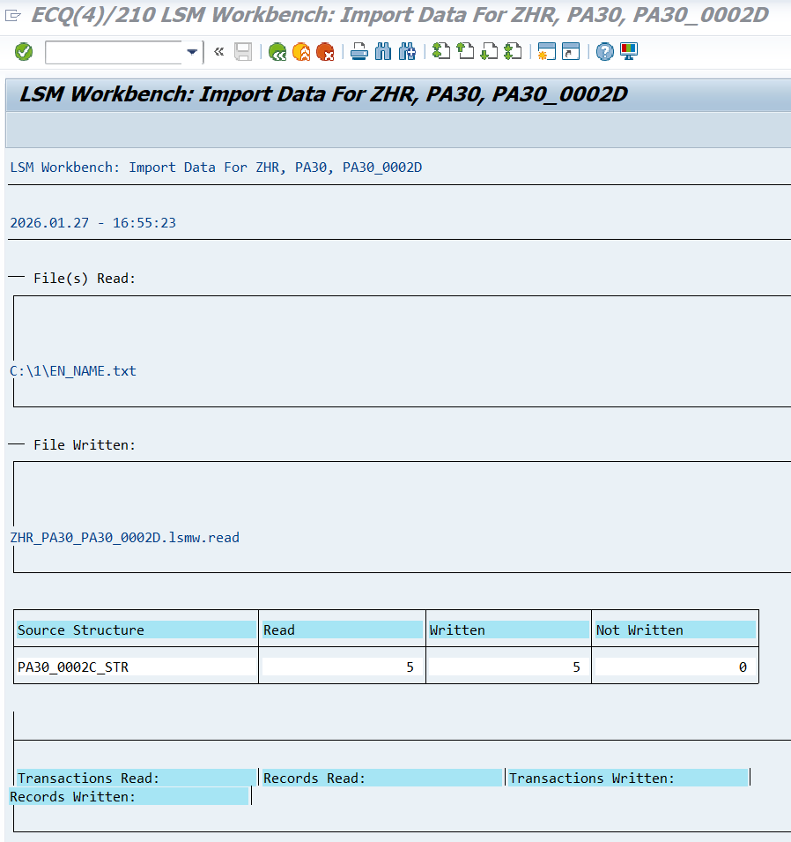

    - 확인 후 back – back버튼 눌러서 LSM Workbench 화면으로 이동

  - Display Read Data 선택 후 실행버튼 – 업로드할 데이터 라인수 입력
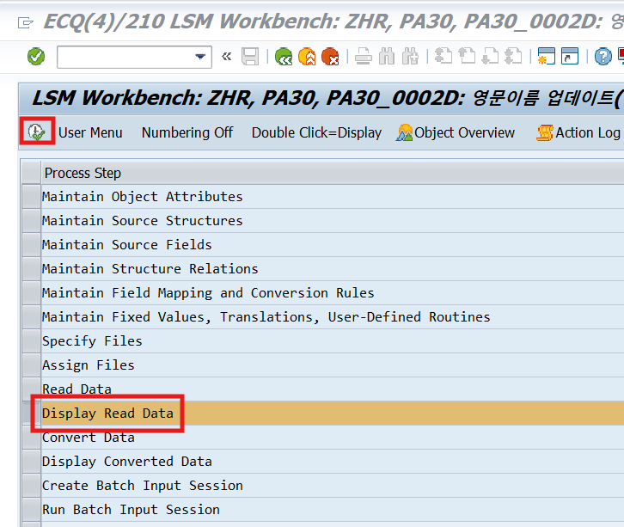

    - From Line, To Line 입력 후 확인(체크)버튼
(기본적으로 1 - 10000으로 세팅됨)
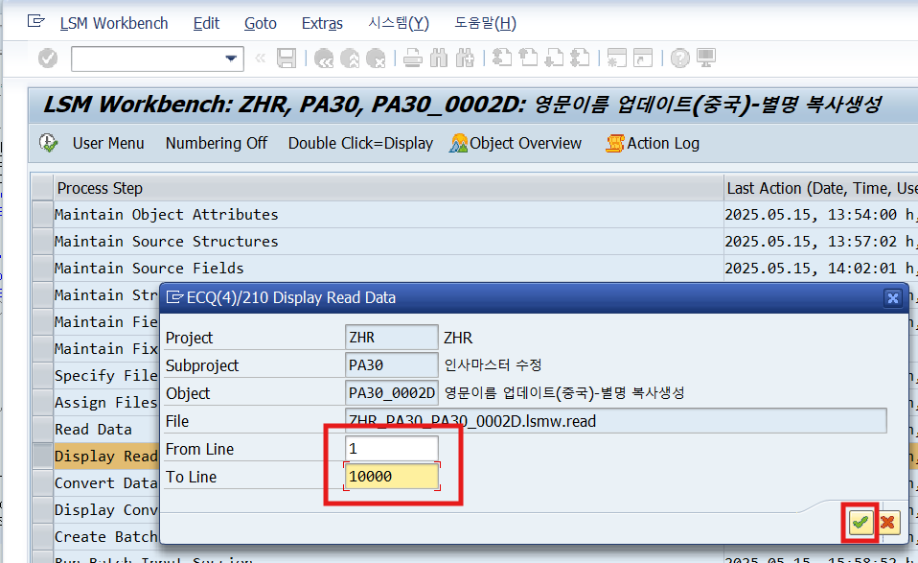

    - Import할 데이터 확인 후 Back버튼 눌러서 LSM Workbench 화면으로 이동
=>업로드파일에 생성된 레코드 5건이 보여짐
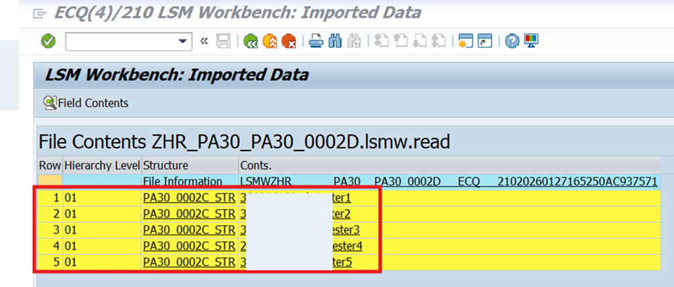

  - Convert Data 선택 후 실행버튼
(업로드파일에 생성한 사번, 이름 데이터가 아래 파일로 Convert됨을 확인)

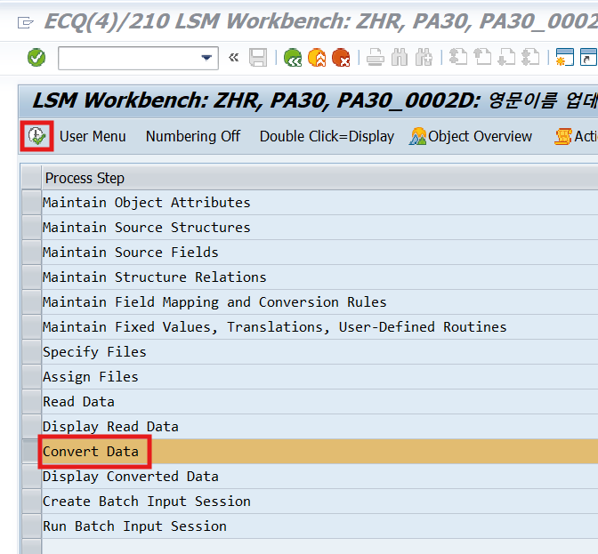

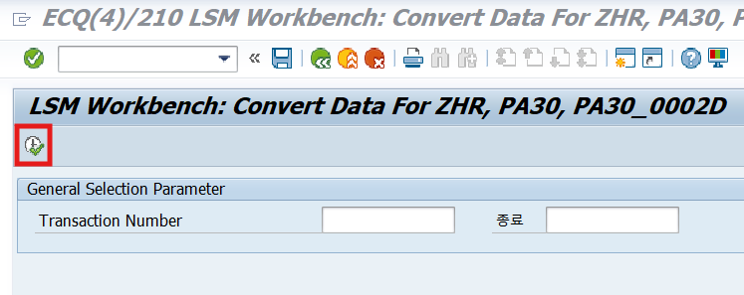
Transaction Number는 빈 값으로 입력 : 업로드된 레코드 수만큼 자동으로 Convert 함

    - Convert Data 확인 후 Back-Back 버튼클릭 후 LSM Workbench 화면으로 이동
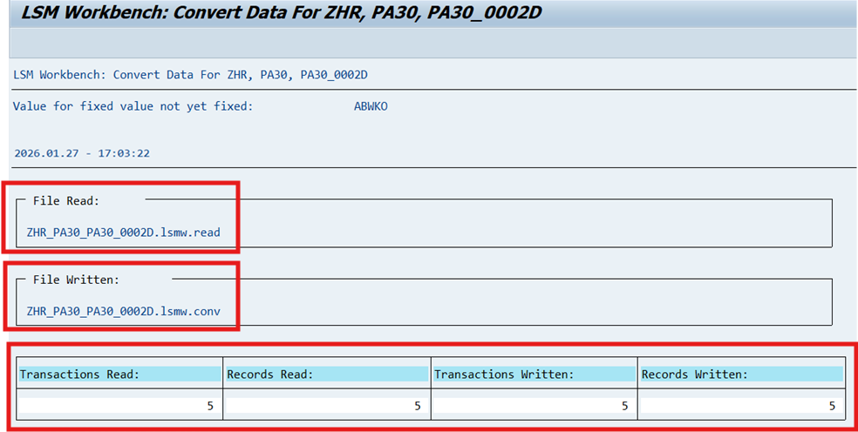

  - Display Converted Data - 업로드할 데이터 라인수 입력
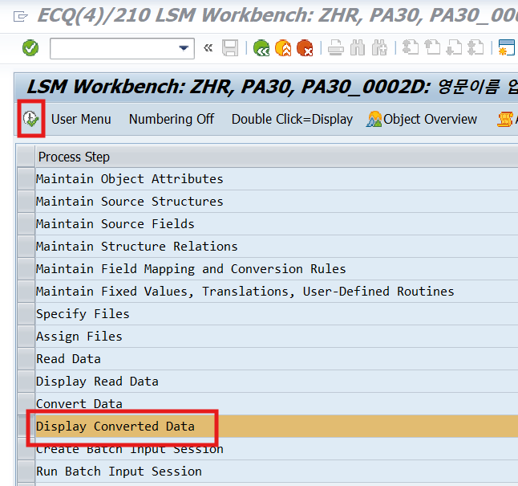

    - From Line, To Line 입력① 후 확인(체크)버튼②
(기본적으로 1 - 10000으로 세팅됨)

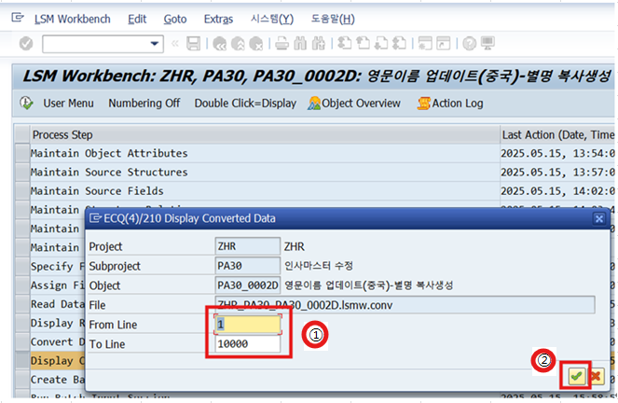

Convert된 레코드 확인③ 후 Back버튼클릭④
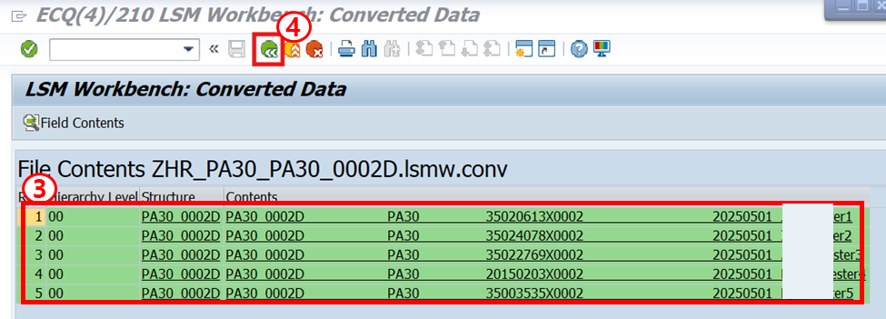

  - Create Batch Input Session 선택① 후 실행버튼 클릭②
(업로드될 레코드 수 팝업확인)
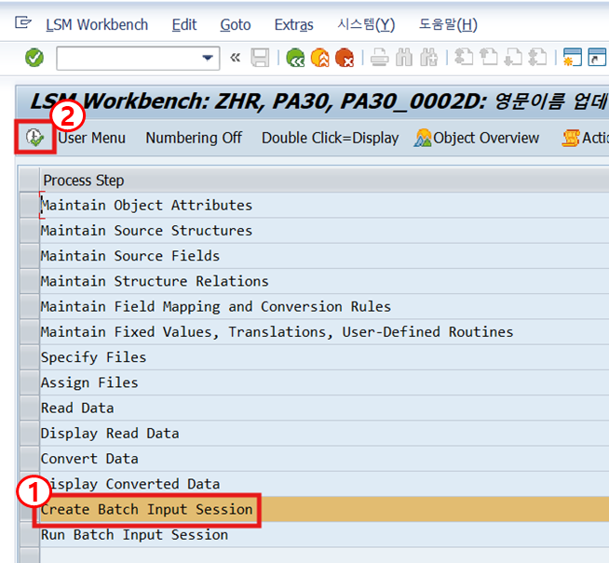
업로드될 파일의 이름, 폴더, 생성자가 입력화면에 자동으로 입력①되어 보여짐
실행버튼②을 누르면 일괄업로드 준비가 된 상태임
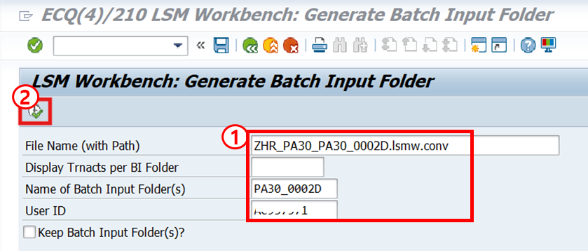
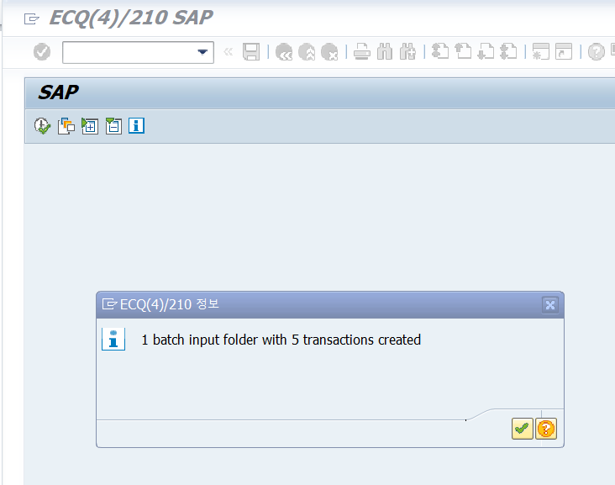

  - Run Batch Input Session① 선택 후 실행버튼 ②클릭
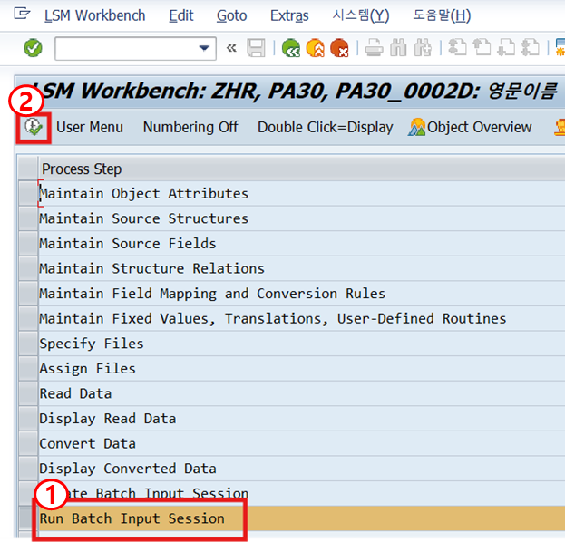

  - 해당세션 선택 – 프로세스 버튼클릭
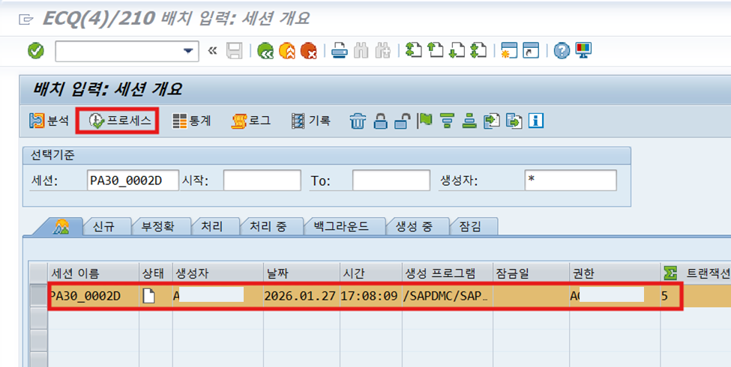

    - 배치실행값 입력 후 프로세스 버튼클릭
처리모드: 오류조회전용 선택
추가기능: 화면표준크기 체크
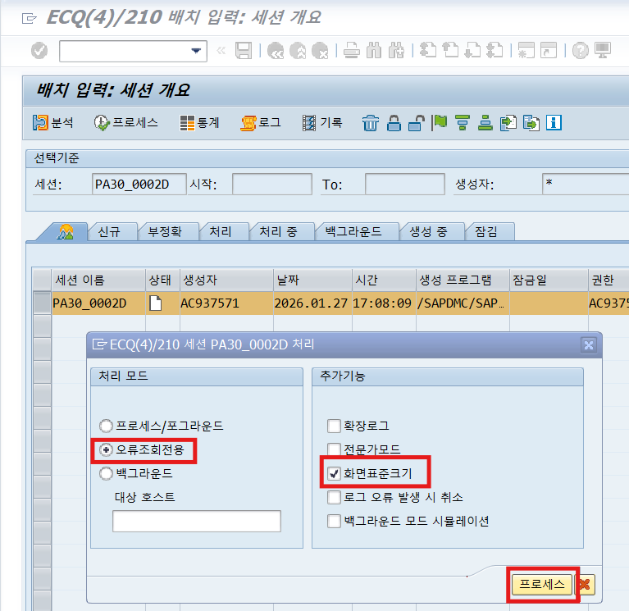

  - 배치입력완료 (레코드변경 완료)
Batch입력 세션처리완료 팝업 뜨면 배치입력종료 버튼클릭
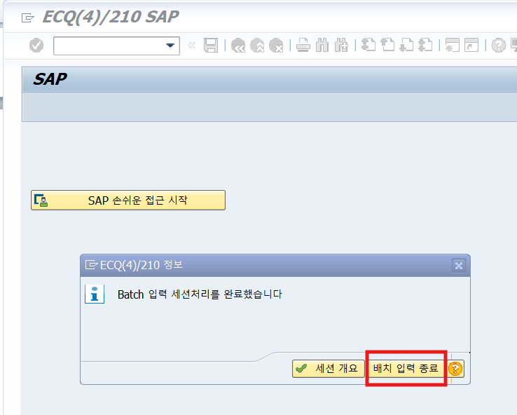
  - 인사마스터(PA20) 개인정보 인포타입(0002)의 업데이트 된 영문이름 확인
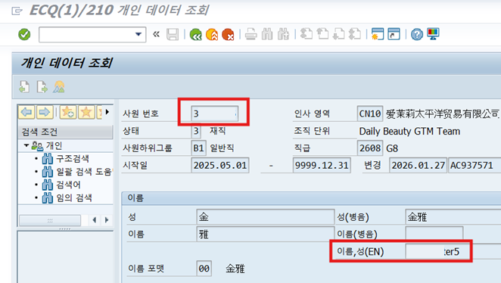

    - 일괄업로드 데이터 확인(SE11 – PA0002 테이블)
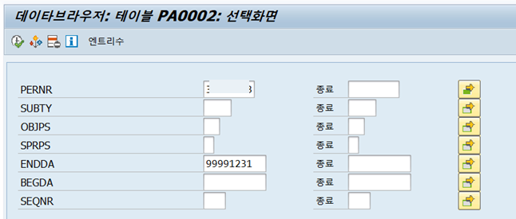

[업로드확인]
인사마스터조회(PA20) – 개인데이터(0002) – 이름,성(EN)필드에 변경된 이름 확인
